SZITAKÖTŐ 39. SZÁM
HOLLÓS MÁTÉ: ZENERGIA
A feladatsort készítette: Baráth Valéria
1. Akasztófa játék angol megfelelője: spelling shark. Megfejtés: MUSIC (közös játék)
2. Find the English words for the following expressions! Keresd meg a következő kifejezések angol megfelelőjét a szótárban!(Önálló munka.)
a)
HANG /SOUND / A
DALLAM /MELODY/ B
HARMÓNIA /HARMONY/ C
b) Címkézd fel az alábbi halmazábrát! Label the set diagram!
/ Keresd meg a válaszokat a Zenergia c. cikkben! Find the answers in the article with the title Zenergia ./

MUSIC
C
D
A

3. Solve the puzzle! Oldd meg a rejtvényt!
 |  |  |  |  | 1. | T | R | U | M | P | E | T
 |  | 2. | F | L | U | T | E
 |  |  |  |  |  | 3. | C | E | L | L | O
 |  | 4. | P | I | A | N | O
 |  |  |  | 5. | H | A | R | P
 |  |  |  |  |  | 6. | D | R | U | M | S
7. | C | L | A | R | I | N | E | T
 | 8. | G | U | I | T | A | R

1. 2.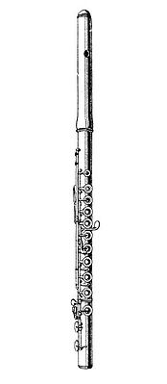3. 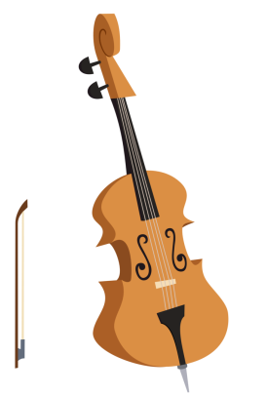4. 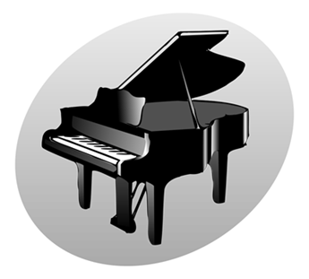
5.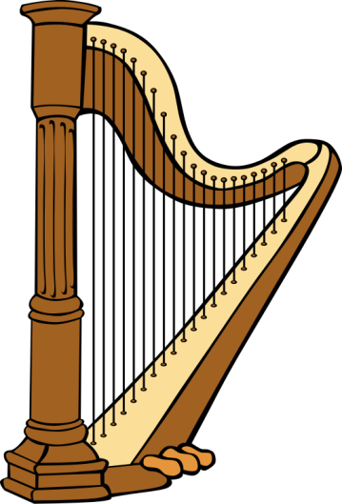 6.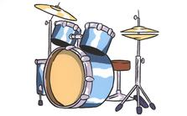7. 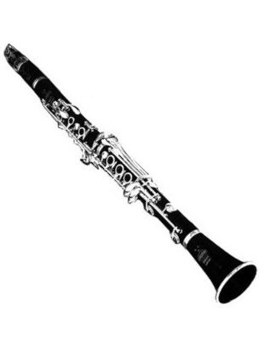 8. 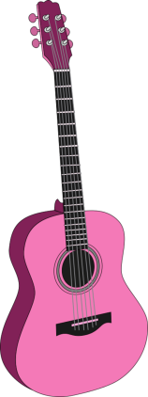

9.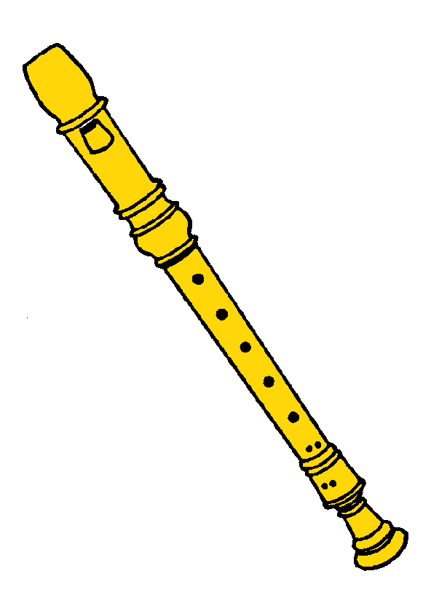____________________________
4. Classify the musical instruments! Csoportosítsd a hangszereket! Write some more musical instruments in each group! Írjatok még hangszereket minden csoportba!/ Pármunka/
WOODWIND INSTRUMENTS | BRASS  INSTRUMENTS | PERCUSSION  INSTRUMENTS | STRING  INSTRUMENTS | KEYBOARD  INSTRUMENTS
7., 9., 2. | 1. | 6. | 3.,5.,8. | 4.

5. Melyik hangszer hangját hallod? Which musical instrument can you hear?
Hangszerek hangjai:
https://www.youtube.com/watch?v=CH8s3rbAZyM&index=16&list=PLQ6GMwh0I4nyZJ4a7hYb611UzYn9jQWSf
A listából tetszőlegesen választott hangszer hangok:
1. flute
2. recorder
3. piano
4. cello
5. drums

